**有機フッ素化合物（PFOA等）に係る水質調査結果（令和４年８月）について**

大阪府では、令和４年８月に摂津市内の水路及び地下水について、ペルフルオロオクタン酸（PFOA）及びペルフルオロオクタンスルホン酸（PFOS）の水質調査を行いましたので、その結果をお知らせします。

本調査は、摂津市内で過去にPFOAを取り扱っていた事業所周辺の公共用水域及び地下水において、PFOA等が暫定指針値を超過して検出されていることから、継続的に監視を行うことを目的に実施しているものです。

なお、摂津市内の地下水については飲用利用がないこと、水道原水については水道の暫定目標値を下回っていることが同市により確認されています。

１．調査の概要

(1)試料採取日　令和４年８月23日（火）

(2)調査地点　　摂津市内の水路５地点、地下水３地点（図１参照）

(3)分析機関　　地方独立行政法人大阪府立環境農林水産総合研究所

２．調査結果

調査の結果、PFOAとPFOSの合計値は、水路については28ng/Lから2,200ng/Lの範囲内、また、地下水については130ng/Lから21,000ng/Lの範囲内であり、水路の２地点を除いて水環境に係る暫定指針値（50ng/L）を超過していました。（表１、２参照）

前回の調査結果と比較すると、地下水については全ての地点で濃度が増加し、水路については全ての地点で濃度が低下しました。

また、平成19年度以降、継続的に調査を実施している地下水（調査地点Ａ）のPFOA濃度は、長期的に減少傾向にあります。（図２参照）

３．事業所による対策の実施状況

過去にPFOAを取扱っていたダイキン工業株式会社淀川製作所は、平成24年10月にPFOAの使用を全廃し、同製作所敷地内のPFOAを含む地下水の処理等の対策を行っています。また、恒久的な流出防止対策として、今後、敷地境界部分に遮水壁を設置するとともに、揚水井戸の増設、浄化設備の増強を行うこととしています。そのため、現在は、令和４年度中の遮水壁工事の着手を目指して必要な詳細調査を行うとともに、より安定した地下水処理が可能となるよう浄化設備のフィールド試験等を実施しています。（３頁参照）

４．大阪府の対応

大阪府はこれまで摂津市及び同製作所と協議を重ね、同製作所の対策実施状況を確認してきました。さらに、同製作所に対し恒久的な流出防止対策を早期に実施するよう要請するとともに、同製作所周辺の水路及び地下水の水質調査を継続してきました。また、下水放流水の濃度については基準が無いものの、排水基準設定の考え方を参考に暫定指針値の10倍を目標に管理を徹底するよう要請してきました。

今後も、引き続き同製作所に対し同様の要請を行うとともに、定期的に水質調査を実施します。

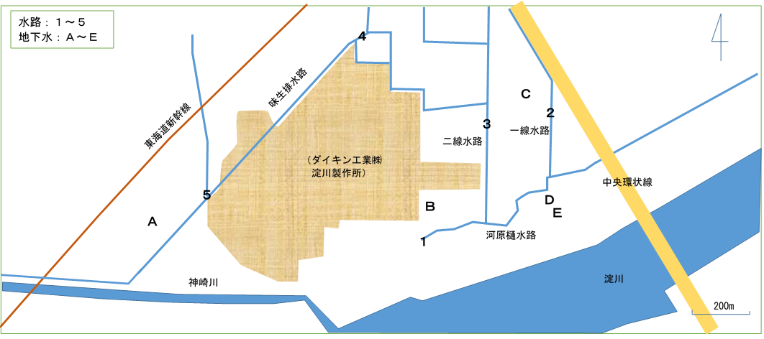

表１　水質調査結果（水路）　　　　　　（単位：ng/L）

有機フッ素化合物（PFOA等）水質調査結果（令和４年８月）

図１　調査地点

表２　水質調査結果（地下水）　　　　　　　　　　　　　　　　　　　　　　　　　　　　（単位：ng/L）



（ng/L）

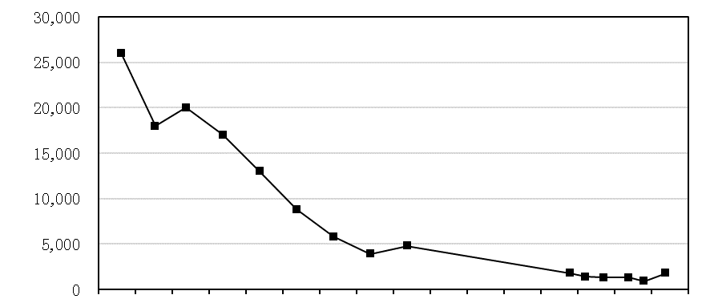

H19 H20 H21 H22 H23 H24 H25 H26 H27 R1 R2 R3 R4（年度）

図２　地下水（地点Ａ）のPFOA濃度の推移

＜ダイキン工業株式会社による自主的取組の内容＞

・地下水を揚水して地下水位を下げることにより、周辺地域へのPFOAの拡散を防止。

・揚水した地下水は、活性炭及びイオン交換樹脂を通してPFOAを除去した後、下水道へ放流。

・平成21年度から、排水処理装置を新設・高度化。

・平成27年度から地下水の揚水処理量を倍増（３万トン/年→６万トン/年）。

・令和２年度から、専門家の指導のもと、敷地外への流出防止を確実に担保する対策を行うための地下水調査を実施し、地下水濃度や流向に関するシミュレーションモデルを構築することにより優先対策箇所を特定。

・今後、恒久的な流出防止対策として、敷地境界部分への遮水壁の設置、揚水井戸の増設及び浄化設備の増強を予定。そのため、令和４年度中の遮水壁工事の着手を目指して、必要な詳細調査及び浄化設備のフィールド試験等を実施中。

(参考)

PFOA（ペルフルオロオクタン酸）及びPFOS（ペルフルオロオクタンスルホン酸）について

|  |  |
| --- | --- |
| 用途 | ふっ素を含む有機化合物の一種。撥水性と撥油性を併せ持つ特異な化学的性質として様々な表面処理の用途に使用されてきました。  （PFOA）泡消火薬剤、繊維、医療、電子基板、自動車、食品包装紙、石材、フローリング、皮革、防護服等  （PFOS）泡消火薬剤、半導体、金属メッキ、フォトマスク（半導体、液晶ディスプレイ）、写真フィルム等 |
| 分解性等 | 化学的に極めて安定性が高く、水溶性かつ不揮発性の物質であるため、環境中に放出された場合には、水系に移行しやすく、また難分解性のため長期的に環境に残留すると考えられています。 |
| 有害性評価 | 人の健康への影響を評価した毒性情報等については、各国・各機関において一定の知見が集積されつつありますが、現時点で世界的に統一された有害性評価値は定められていません。 |
| 国内における規制 | PFOA：残留性有機汚染物質に関するストックホルム条約（POPs条約）で、製造・使用、輸出入を原則禁止する物質に挙げられています。国内では、化学物質の審査及び製造等の規制に関する法律（化審法）に基づき、原則として製造・輸入・使用が禁止されています。  PFOS：POPs条約で、製造・使用、輸出入を制限する物質に挙げられており、PFOAと同様、化審法に基づき、原則として製造・輸入・使用が禁止されています。 |
| 指針値等 | PFOS及びPFOAは、水質汚濁に係る要監視項目に指定され、河川や地下水等における暫定的な目標値（指針値）として、PFOS及びPFOAの合計値で50ng/L以下とされています。この濃度は、「体重50kgの人が、一生涯にわたり１日２Lの水を飲用しても健康に対して有害な影響がないと考えられる濃度」として設定されたものです。なお、現在、土壌や食物（米・野菜等）に関する指針値等はありません。 |

PFOA及びPFOSに係る説明資料「PFOA・PFOSってなんだろう？」

<https://www.pref.osaka.lg.jp/attach/4460/00280586/PFOAandPFOS.pdf>